Máquina de estados: “*Apertura de las dos trampillas en función de la temperatura”*

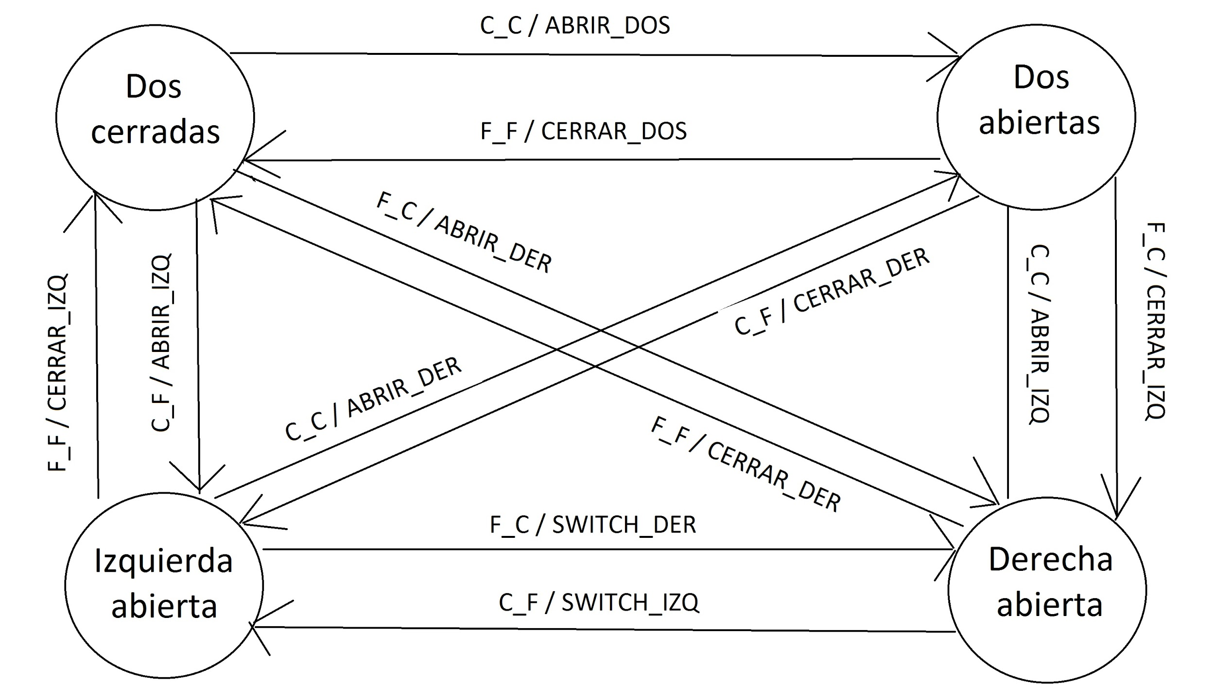

**Descripción**

Dependiendo de la temperatura de las trampillas (funciones de entrada) se abren o cierran las trampillas (el nombre del estado y función de salida asociada).

**Variables**

t1: temperatura trampilla izquierda

t2: temperatura trampilla derecha

**Constantes**

th1: temperatura umbral de trampilla izquierda

th2: temperatura umbral trampilla derecha

**Funciones de entrada**

F_F: Trampilla izq. fría Trampilla der. fría t1 < th1 && t2 <t h2 -> Dos cerradas

C_C Trampilla izq. caliente Trampilla der.caliente t1 > th1 && t2 > th2 -> Dos abiertas

F_C: Trampilla izq. fría Trampilla der.caliente: t1 < th1 && t2 > th2 -> Abierta derecha

C_F: Trampilla izq. caliente Trampilla der. fría: t1 > th1 && t2 < th2 -> Abierta izquierda

**Funciones de salida**

Switch: Cambiar las abiertas por las cerradas

Abrir: abrir trampilla

Cerrar: cerrar tramilla

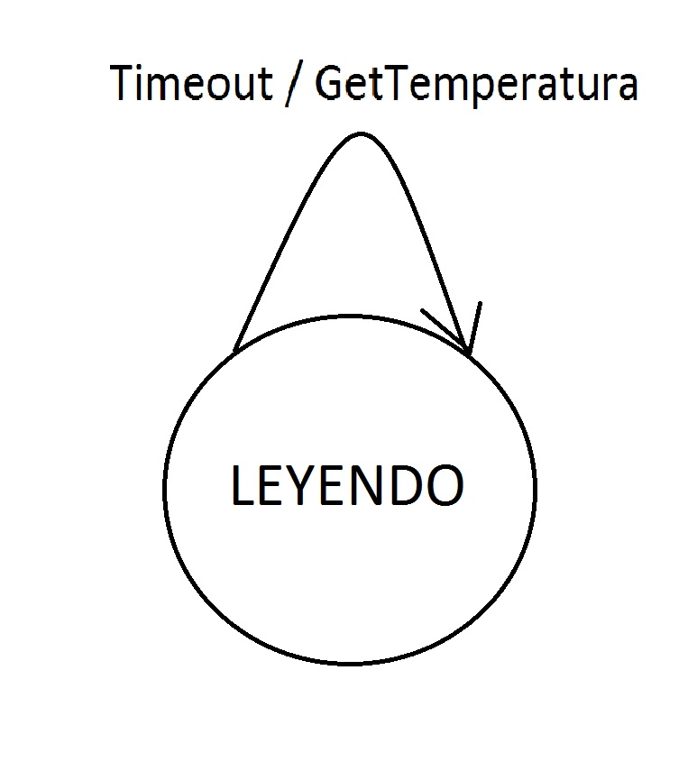

**Descripción**

Actualiza la temperatura de las trampillas periódicamente midiendola desde unos sensores, así como la temperatura exterior e interior y la carga de trabajo.

Máquina de estados que controla la presión con la que sale el aire de las trampillas:

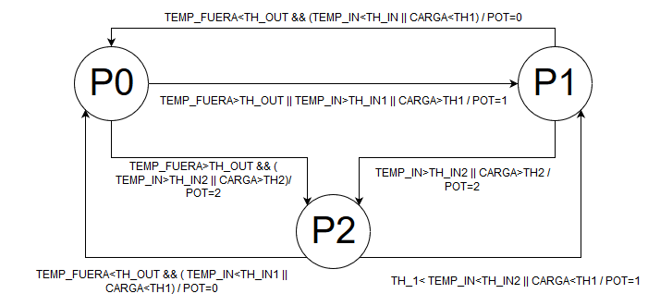

**Descripción**

Dependiendo de la temperatura ambiental fuera del centro de datos se coge aire de fuera o no. También, en función de la temperatura del interior de la sala y de la carga de los servidores, se refrigera con aire a una presión u a otra, es decir, si la temperatura es muy alta o si los servidores tienen mucha carga se hará una refrigeración a una presión mayor para asegurarse de que estos puedan evacuar el calor.

**Variables**

temp_fuera: indica la temperatura en el exterior al datacenter, la ambiente.

temp_in: indica la temperatura en el interior del datacenter.

carga: indica la carga de trabajo de los servidores en porcentaje.

**Constantes**

th1_carga: umbral de carga de trabajo menor

th2_carga: umbral de carga de trabajo mayor

th_out: umbral de temperatura para coger aire de fuera o no

th_in1: umbral de temperatura en el interior de la sala menor

th_in2: umbral de temperatura en el interior de la sala mayor

**Funciones de entrada**

sin_presion: temperatura de fuera menor que umbral y temperatura de dentro de la sala menor que umbral o carga de trabajo pequeña

presion_baja: temperatura de fuera mayor que umbral y temperatura de dentro de la sala entre los dos umbrales de temperatura, igual que la carga de trabajo

presion_alta: temperatura de fuera mayor que umbral y temperatura de dentro de la sala mayor que umbral de temperatura, igual que la carga de trabajo

**Funciones de salida**

POT_0: reducir la presión al mínimo

POT_1: dejar la presión a la mitad de la máxima capacidad

POT_2: aumentar la presión de aire al máximo